Wiki中引用的论文数据分析
Wikipedia 中的文章在编写时也有引用了不少论文，我们通过Wikipedia历史版本，分析得到这些论文的引入时间和删除时间，还通过一些方法将这些论文与 MAG 建立了连接(具体方法详见word：维基百科的演化)。

下图是论文按引入时间的趋势图，全集，未做任何处理(1950581篇文章)，包括所有维基namespace（以下简写ns，ns包括文章、talk、user等等）种类的页面带来的引用。Wiki引用最早是在2006年2月开始，之前都没有引用。
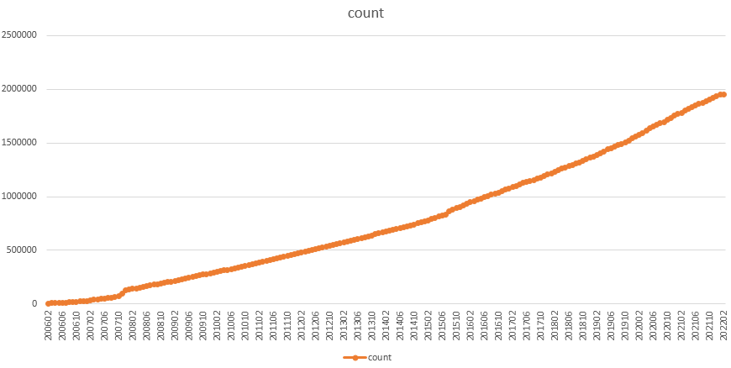

因为数据存在一些错误引用，即wiki当时引用了未发表的MAG论文，所以进一步对数据进行了过滤，过滤方法详见附录。

这些错误的引用可能的原因：
- 撤稿，MAG大概有16000篇title带“WITHDRAWN”；
- 可能引用了将要发表的书；
- 可能是论文版本更新，但是doi没变，时间变了。

最终经过过滤，得到的数据趋势图如下：

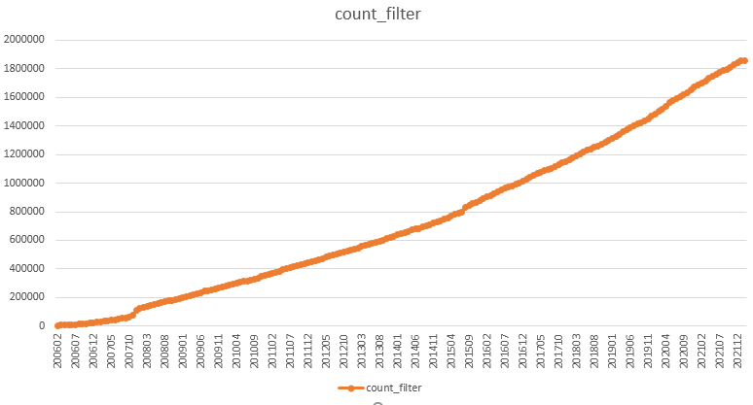

最后过滤完的论文有185万篇，我们针对这些论文进行拟合。

下图dx趋势图：

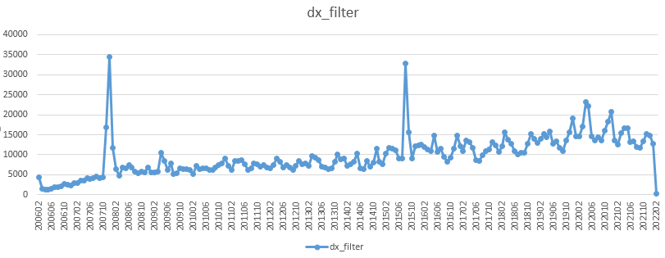
下图是取了2次dx的趋势图：
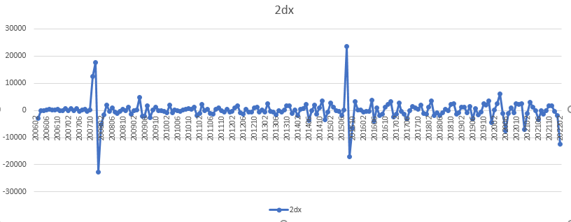

看dx类似线性，也可以看做log；2dx类似常数，也可以看做1/x；所以分别按x^2和xlnx拟合看趋势。这里从2008.01月开始拟合，因为2007年有一段较大增量，有点拟合不上，早期还没稳定。

按wiki引入时间拟合：
这是按照xlnx拟合的，前期几个点拟合的不是很好，2009年以后拟合的很好
Total公式：
$$y=a(cx)ln((cx))+b,a=160,000,b=300,000,c=0.033$$
dx公式：
$$y=a*c*(ln(cx)+1),a=160,000,c=0.033$$
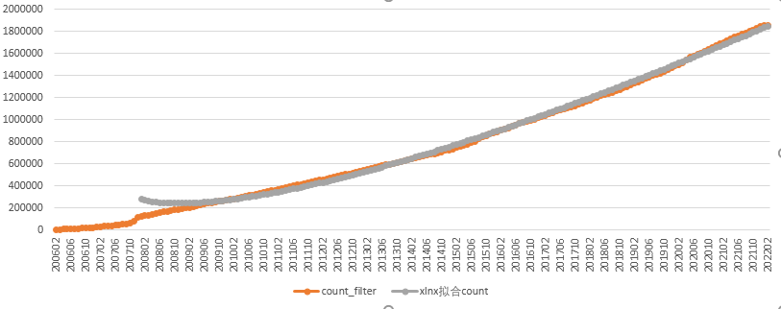
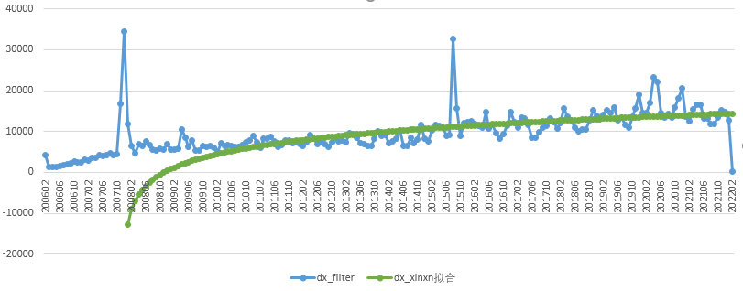
这是按照二次方多项式拟合的，也拟合的很好：
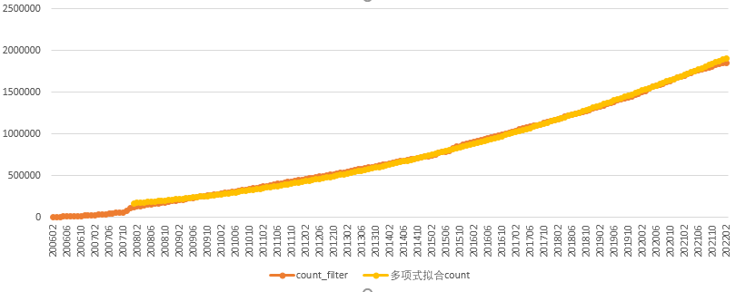

根据wiki引用的MAG论文，按照MAG发表时间拟合，用了2.5次方拟合，呈多项式分布(2013年后的数据量变少)
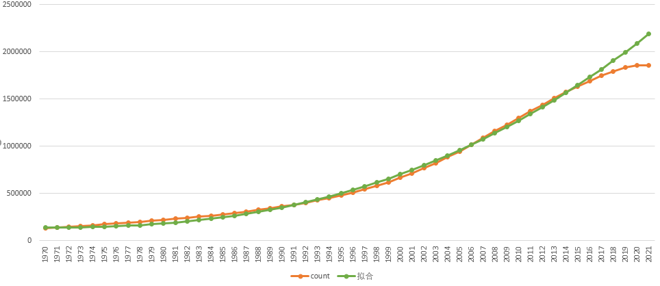

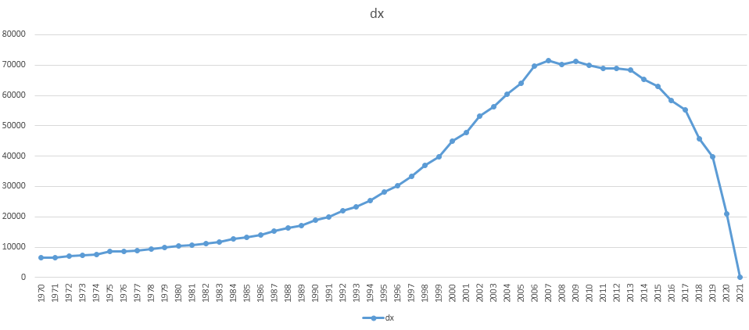

为什么wiki按引入时间是xlnx，按MAG发表论文时间却是多项式的？
针对这一问题，观察了某个wiki时间节点，引用的MAG论文的发表时间分布
这里举例取了201303和201809两个时间节点的图，可以看出越靠近时间节点的论文越多，量级也是越近的越大（超过时间节点的都是异常点，可以忽略），呈现多项式分布。
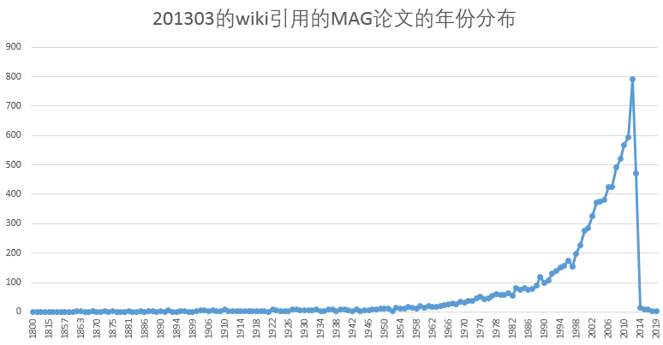
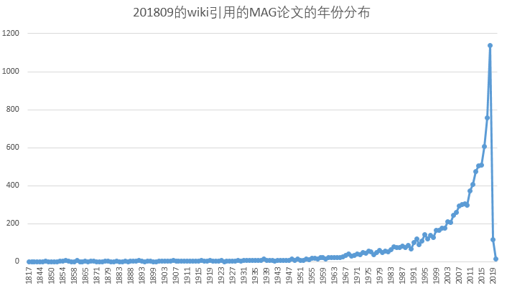
既然MAG更多的引用近几年的论文，为什么按引入时间还是xlnx，而不是多项式？
因为wiki每年都会引用MAG，不管早期还是近期，每年引用的MAG论文都是近期的较多。所以按引入时间趋势可能会和MAG发表论文趋势不一致。

继续观察wiki过滤的MAG论文占MAG当年的比例，可以看出是否早期的MAG过滤的多？
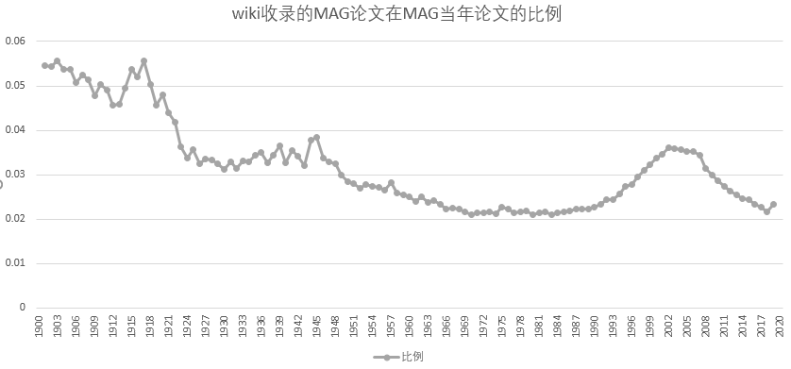
图中可以看出wiki收录的MAG比例，早期的更多。1990年后又有段上升。2005年下降可能是因为近期论文数下降，论文有滞后期等原因。

然后取同一年份区间的数据观察wiki和MAG：
Wiki引用的MAG论文dx大概在2007年到达顶峰，在2006-2013年下降趋势不大，2013年后下降趋势明显，这里取到2015年，观察趋势。
Wiki 2006-2015的数据图：
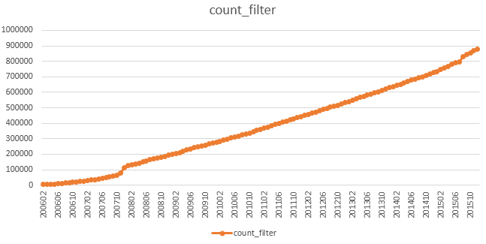
MAG2006-2015的数据图：
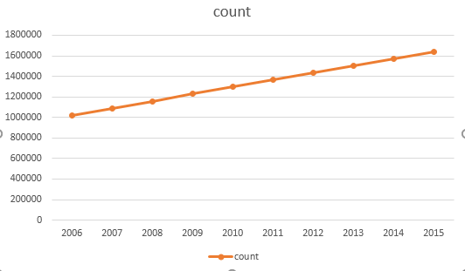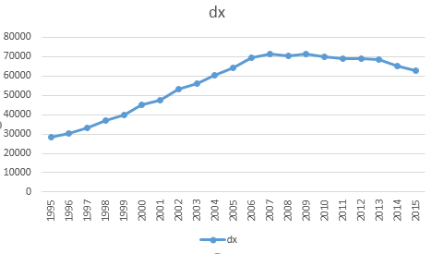

看同一年份区间的MAG和wiki，MAG反而更线性

这是全集MAG论文（没用wiki过滤的）的趋势：
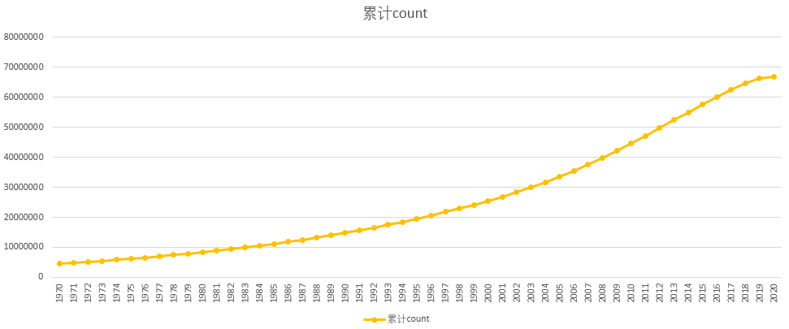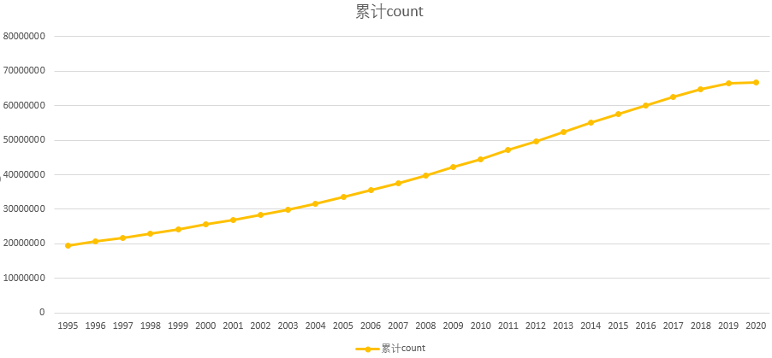
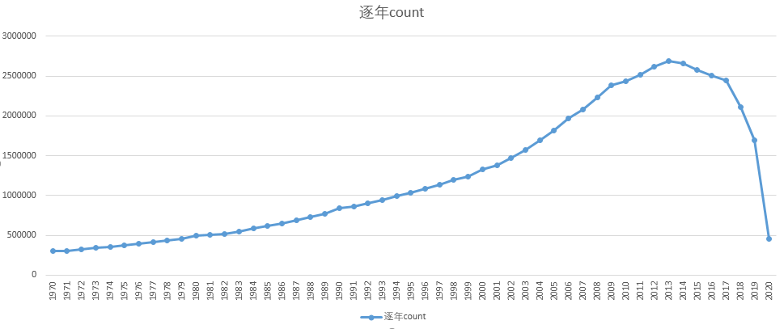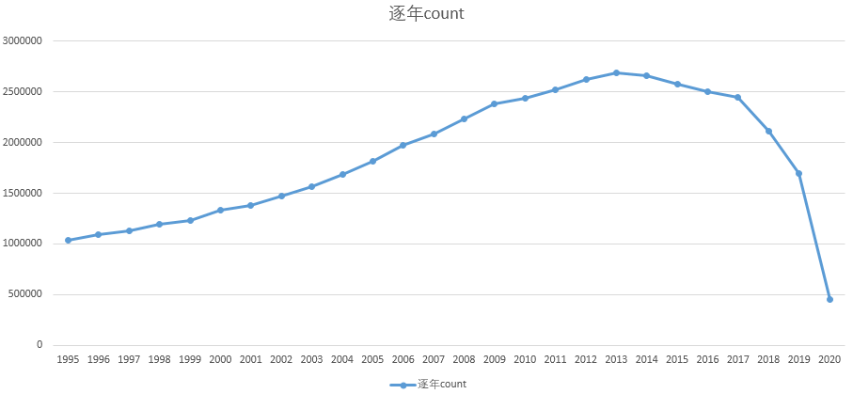

然后取了wiki引用的MAG论文中1995-2015年的文章，还有这些文章何时被wiki收录，从中可以看出论文的滞后性。（因为wiki2001年才成立，论文又有滞后性，所以往前取几年，从1995年开始取。Wiki大概2007年左右增量到达顶峰，也往后取几年，到2015年，太靠近近期的论文不太可用，近几年论文未完全收集）：
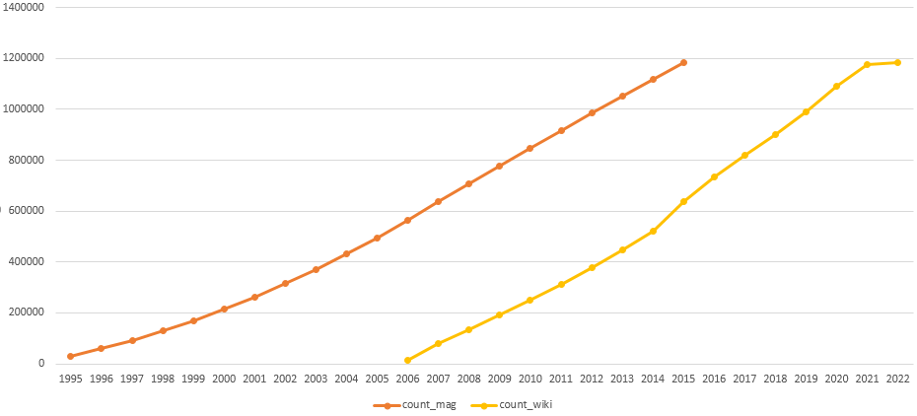
左边的曲线是MAG按发表年份分布的趋势，右边的曲线代表wiki收录这些论文的时间线。
从图中可以看出，MAG论文对于wiki的滞后性大概8年左右。

然后想进一步了解不同学科的滞后性是否也不同，我们对MAG的论文进行划分，根据学科分类，得到每个学科的论文数据，看wiki收录不同学科论文的滞后情况，得到如下统计趋势图：
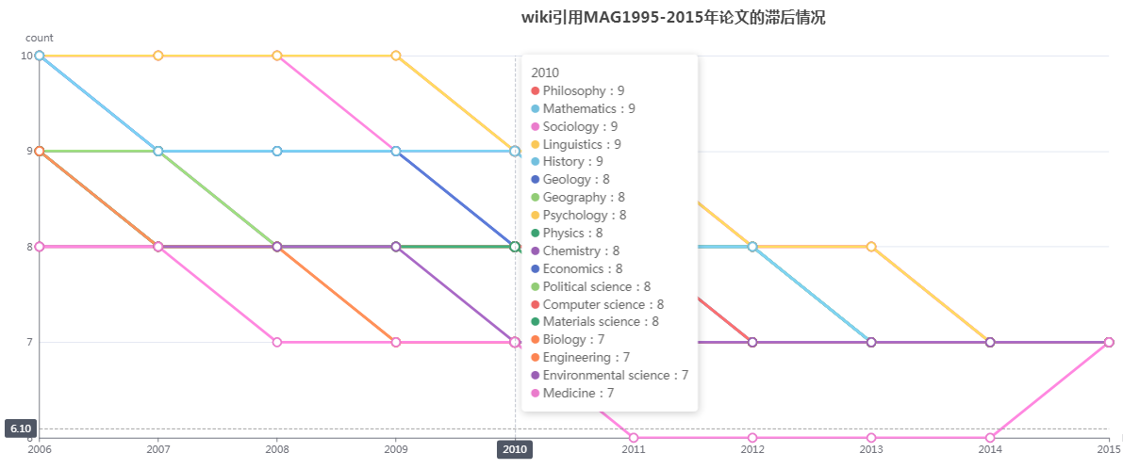
因为最开始几年和近几年由于滞后性或者数据不全等原因，这里只观察中间一段年份的规律，可以看出工程类的滞后性相对小，文科的滞后性比较大，理科居中。
具体数据见链接：https://wiki.nikepai.com/wikipedia-build/WikiRefTjData

总结：
- 看MAG和wiki引用的MAG论文的逐年趋势，MAG在2006-2015年每年的增量还在逐年增加，但是wiki引用的MAG论文的逐年增量在2006-2013年变化不大，从中可以看出wiki过滤能力强，过滤掉了很多MAG不怎么重要的论文。从多项式过滤到差不多线性。
- MAG论文从2013年到顶峰，然后开始降了。Wiki引用的MAG论文增量在2007年到达顶峰，2006-2013年之间略微下降，2013年之后下降趋势开始变明显。所以近几年的数据并不能用于观察规律。但是相比可以看出wiki更新的还是挺积极的。
3．因为论文具有滞后性，看wiki收录MAG1995-2015年的论文的趋势情况，比较中间2008-2010年的趋势，可以看出滞后性大概在8年左右。各学科的滞后性也有所不同，工程类的偏低，文科的偏大，理科的居中。
4．wiki引用MAG论文的逐年趋势可以按xlnx看，这个和MAG的fos、wiki的category的趋势都是一样的。

附录：

论文按引入时间的趋势，全集，未做任何处理(1950581篇文章)
过滤wiki，只取了wiki的文章带来的引用（1865824），得到新的论文按引入时间的趋势(这个没过滤掉MAG中Book的部分，纯用来观察过滤前后的区别，寻找原因)
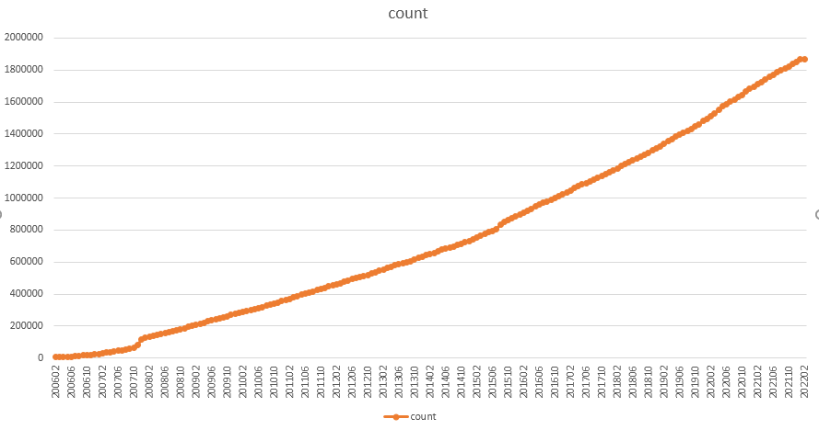

全集数据=A，ns=0(代表wiki文章带来的引用)的数据=B 差值=A-B，过滤掉了84757条非wiki文章带来的引用。两者趋势差不多，我们观察ns=0的情况。
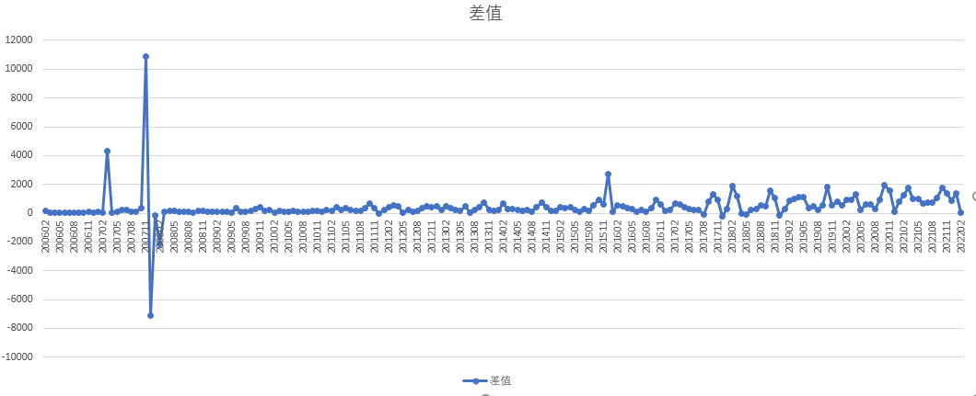

某个wiki时间节点，引用的MAG论文的发表时间分布
这里举例取了201303和201809两个时间节点的图，可以看出越靠近时间节点的论文越多，量级也是越近的越大（超过时间节点的都是异常点，可以忽略），呈现多项式分布

这是进一步去掉MAG中Book的部分，可以看出趋势和没去Book一致。书这里有235291（全集中的书有242411）
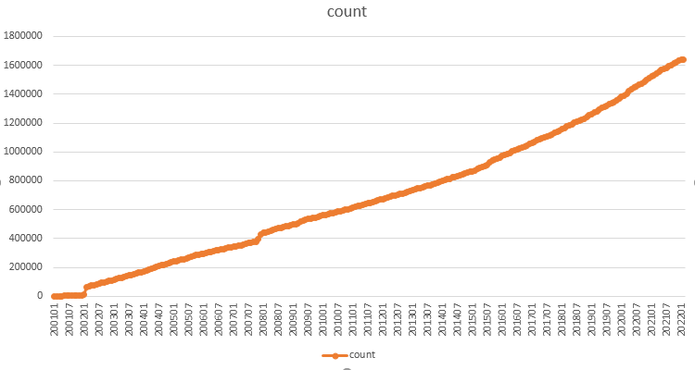
Book的比例=24/186=12.9% 比例蛮大的，这里考虑保留Book的部分

因为还存在11144个引用错误，再一次进行过滤。可以看出趋势也大致一样。

引用错误的11144论文按引入时间逐年分布：
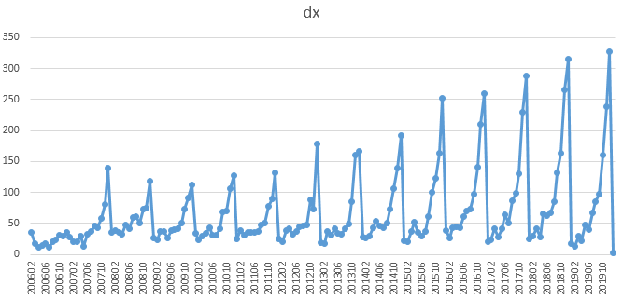
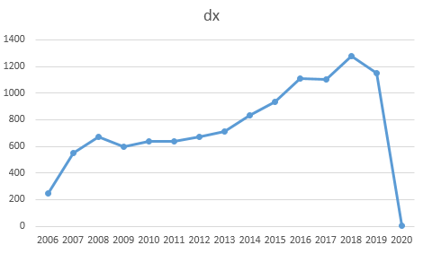
可以看出数量是逐年增加的。按月看，每年的年末最多。

按错误论文按MAG发表时间分布图如下，和wiki年份分布一致，大约有1年的滞后期。
另外我们统计了错误的11144篇论文中，wiki引用时间差在1年的有8434条，占75.7%，占比很大，所以大致有一年的滞后期。
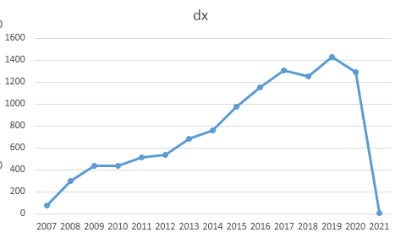

这些错误的引用可能的原因：
- 撤稿，MAG大概有16000篇title带“WITHDRAWN”；
- 可能引用了将要发表的书；
- 可能是论文版本更新，但是doi没变，时间变了。

只取了wiki文章的引用的MAG论文，过滤掉了引用错误的论文11144篇，还有1854679
篇，对这185万篇论文进行拟合。

看dx类似线性，也可以看做log；2dx类似常数，也可以看做1/x；所以分别按x^2和xlnx拟合看趋势。

按wiki引入时间拟合：
这是按照xlnx拟合的，前期几个点拟合的不是很好，2009年以后拟合的很好
Total公式：
$$y=a(cx)ln((cx))+b,a=160,000,b=300,000,c=0.033$$
dx公式：
$$y=a*c*(ln(cx)+1),a=160,000,c=0.033$$
这是按照二次方多项式拟合的，也拟合的很好：

按照MAG发表时间拟合，用了2.5次方拟合，呈多项式分布(2013年后的数据量变少)

然后取同一年份区间的数据观察wiki和MAG：
Wiki引用的MAG论文dx大概在2007年到达顶峰，在2006-2013年下降趋势不大，2013年后下降趋势明显，这里取到2015年，观察趋势。
Wiki 2006-2015的数据图：
Wiki引用的MAG论文2006-2015的数据图：

看同一年份区间的MAG和wiki，MAG反而更线性

这是全集MAG论文（没用wiki过滤的）的趋势：

然后取了wiki引用的MAG论文中1995-2015年的文章，还有这些文章何时被wiki收录，从中可以看出论文的滞后性。（因为wiki2001年才成立，论文又有滞后性，所以往前取几年，从1995年开始取。Wiki大概2007年左右增量到达顶峰，也往后取几年，到2015年，太靠近近期的论文不太可用，近几年论文未完全收集）：
左边的曲线是MAG按发表年份分布的趋势，右边的曲线代表wiki收录这些论文的时间线。
从图中可以看出，MAG论文对于wiki的滞后性大概8年左右。

